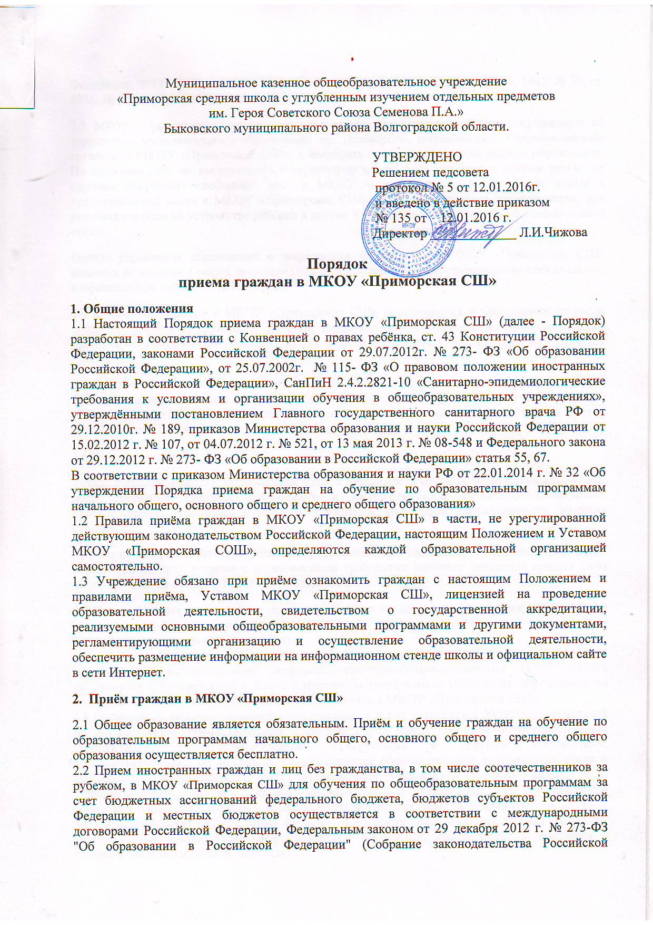

Муниципальное казенное общеобразовательное учреждение
«Приморская средняя школа с углубленным изучением отдельных предметов
им. Героя Советского Союза Семенова П.А.»
Быковского муниципального района Волгоградской области.

УТВЕРЖДЕНО
Решением педсовета
протокол № 5 от 12.01.2016г.
и введено в действие приказом
№ 135 от 12.01.2016 г.
Директор _____________ Л.И.Чижова

Порядок
приема граждан в МКОУ «Приморская СШ»
1. Общие положения
1.1 Настоящий Порядок приема граждан в МКОУ «Приморская СШ» (далее - Порядок) разработан в соответствии с Конвенцией о правах ребёнка, ст. 43 Конституции Российской Федерации, законами Российской Федерации от 29.07.2012г. № 273- ФЗ «Об образовании Российской Федерации», от 25.07.2002г. № 115- ФЗ «О правовом положении иностранных граждан в Российской Федерации», СанПиН 2.4.2.2821-10 «Санитарно-эпидемиологические требования к условиям и организации обучения в общеобразовательных учреждениях», утверждёнными постановлением Главного государственного санитарного врача РФ от 29.12.2010г. № 189, приказов Министерства образования и науки Российской Федерации от 15.02.2012 г. № 107, от 04.07.2012 г. № 521, от 13 мая 2013 г. № 08-548 и Федерального закона от 29.12.2012 г. № 273- ФЗ «Об образовании в Российской Федерации» статья 55, 67.
В соответствии с приказом Министерства образования и науки РФ от 22.01.2014 г. № 32 «Об утверждении Порядка приема граждан на обучение по образовательным программам начального общего, основного общего и среднего общего образования»
1.2 Правила приёма граждан в МКОУ «Приморская СШ» в части, не урегулированной действующим законодательством Российской Федерации, настоящим Положением и Уставом МКОУ «Приморская СОШ», определяются каждой образовательной организацией самостоятельно.
1.3 Учреждение обязано при приёме ознакомить граждан с настоящим Положением и правилами приёма, Уставом МКОУ «Приморская СШ», лицензией на проведение образовательной деятельности, свидетельством о государственной аккредитации, реализуемыми основными общеобразовательными программами и другими документами, регламентирующими организацию и осуществление образовательной деятельности, обеспечить размещение информации на информационном стенде школы и официальном сайте в сети Интернет.
2. Приём граждан в МКОУ «Приморская СШ»
2.1 Общее образование является обязательным. Приём и обучение граждан на обучение по образовательным программам начального общего, основного общего и среднего общего образования осуществляется бесплатно.
2.2 Прием иностранных граждан и лиц без гражданства, в том числе соотечественников за рубежом, в МКОУ «Приморская СШ» для обучения по общеобразовательным программам за счет бюджетных ассигнований федерального бюджета, бюджетов субъектов Российской Федерации и местных бюджетов осуществляется в соответствии с международными договорами Российской Федерации, Федеральным законом от 29 декабря 2012 г. № 273-ФЗ "Об образовании в Российской Федерации" (Собрание законодательства Российской

Федерации, 2012, № 53, ст. 7598; 2013, № 19, ст. 2326; № 23, ст. 2878; № 27, ст. 3462; № 30, ст. 4036; № 48, ст. 6165) и настоящим Порядком.
2.3 МКОУ «Приморская СШ» обеспечивает приём всех граждан, которые проживают на территории муниципального образования «п. Приморск», закреплённый Уполномоченным органом за МКОУ «Приморская СШ», и имеющих право на получение общего образования. Не проживающим на вышеуказанной территории может быть отказано в приёме только по причине отсутствия свободных мест в МКОУ «Приморская СШ». В случае отказа в предоставлении места в МКОУ «Приморская СШ» родители (законные представители) для решения вопроса об устройстве ребёнка в другое Учреждение обращаются в уполномоченный орган.
Приказ управления образования о закреплении территории за МКОУ «Приморская СШ» издаётся не позднее 1 марта текущего года и размещается на информационном стенде школы и официальном сайте в сети Интернет.
2.4 Количество классов в МКОУ «Приморская СШ» определяются в зависимости от числа поданных заявлений граждан и условий, созданных для осуществления образовательного процесса, и санитарно-эпидемиологических требований. Нормативная наполняемость классов - 20 человек.
2.5 Не проживающим на закреплённой территории может быть отказано в приёме только по причине отсутствия свободных мест в МКОУ «Приморская СШ». В этом случае управление образования предоставляет гражданам информацию о наличии свободных мест в других учреждениях и обеспечивает приём на обучение.
2.6 Не допускается:
- отказ в приёме в МКОУ «Приморская СШ» в зависимости от расы, национальности, языка, пола, состояния здоровья, социального и имущественного положения, социального происхождения, отношения к религии, убеждений, партийной принадлежности, наличия судимости;
- приём на любую из ступеней общего образования с проведением вступительных испытаний (процедура отбора), а также с установлением требования внесения денежных средств либо иного имущества в пользу МКОУ «Приморская СШ».
2.7 Прием граждан в учреждение осуществляется по личному заявлению гражданина и (или) его родителей (законных представителей) (далее - заявителей) ребенка при предъявлении документа, удостоверяющего личность.
МКОУ «Приморская СШ» может осуществлять прием заявлений в форме электронного документа с использованием информационно-телекоммуникационных сетей общего пользования в соответствии с административным регламентом управления образования по предоставлению муниципальной услуги «Зачисление в МКОУ «Приморская СШ».
2.8 Организация обязана ознакомить поступающего и его родителей с Уставом, с лицензией на осуществление образовательной деятельности, со свидетельством о государственной аккредитации, с образовательными программами и другими документами, регламентирующими организацию и осуществление образовательной деятельности, права и обязанности обучающихся. Факт ознакомления Заявителя, в том числе через информационную систему общего пользования, с лицензией на осуществление образовательной деятельности, свидетельством о государственной аккредитацией, уставом МКОУ «Приморская СШ», а также согласия на обработку персональных данных в порядке, установленным законодательством Российской Федерации, фиксируются в заявлении о приёме и заверяется личной подписью.
2.9 Заявления о приёме в МКОУ «Приморская СШ» подлежат обязательной регистрации в книге (журнале) входящей документации с указанием номера и даты поступления.
После регистрации заявления Заявителю выдаётся расписка в получении документов, содержащая информацию о регистрационном номере заявления и перечне представленных документов, которая заверяется подписью должностного лица МКОУ «Приморская СШ», ответственного за приём документов, и печатью МКОУ «Приморская СШ».
2.10 Срок рассмотрения заявлений о приёме в МКОУ «Приморская СШ» – 7 рабочих дней со дня регистрации.
2.11 Зачисление в МКОУ «Приморская СШ» оформляется приказом директора в течение 7 рабочих дней со дня регистрации заявления, который доводится до сведения Заявителя путём размещения в день его издания на информационном стенде МКОУ «Приморская СШ».
2.12 Зачисление граждан на свободные места в МКОУ «Приморская СШ» проводится в соответствии с порядковыми номерами получателей муниципальной услуги.
2.13 В случае отказа в приёме в Учреждение Заявителю в течение 7 рабочих дней направляется письменный мотивированный ответ.
2.14 На каждого гражданина, зачисленного в Учреждение, заводится личное дело, в котором хранятся все сданные при приёме и иные документы.
2.15 При ликвидации или реорганизации Учреждения управление образования обеспечивает перевод обучающихся в другие Учреждения по согласованию с их родителями (законными представителями).
3. Приём в первый класс
3.1 Обучение детей в Учреждении, реализующем программу начального общего образования, начинается с достижения ими возраста на 1 сентября учебного года 6 лет 6 месяцев при отсутствии противопоказаний по состоянию здоровья, но не позже достижения ими возраста 8 лет.
По заявлению родителей (законных представителей) ребёнка управление образования вправе разрешить его приём в МКОУ «Приморская СШ» для обучения в более раннем возрасте.
3.2 С целью проведения организованного приема в первый класс закрепленных лиц учреждение не позднее 10 дней с момента издания распорядительного акта размещает на информационном стенде, на официальном сайте учреждения, в средствах массовой информации (в том числе электронных) информацию о количестве мест в первых классах; не позднее 1 августа - информацию о наличии свободных мест для приема детей, не зарегистрированных на закрепленной территории.
3.3 Прием заявлений в первый класс учреждений для закрепленных лиц начинается не позднее 10 марта и завершается не позднее 31 июля текущего года.
Зачисление в учреждение оформляется приказом руководителя учреждения в течение 7 рабочих дней после приема документов.
Для детей, не зарегистрированных на закрепленной территории, но зарегистрированных на территории муниципалитета, прием заявлений в первый класс начинается с 1 августа текущего года до момента заполнения свободных мест, но не позднее 5 сентября текущего года. Приказ о зачислении в первый класс издается не ранее 1 августа текущего года.
Учреждения, закончившие прием в первый класс всех детей, зарегистрированных на закрепленной территории, вправе осуществлять прием детей, не зарегистрированных на закрепленной территории, ранее 1 августа.
3.4 При приёме на свободные места граждан, не зарегистрированных на закреплённой территории, преимущественным правом обладают следующие категории граждан, имеющие право на первоочередное предоставление места при приёме несовершеннолетнего в образовательном учреждении на свободные места в соответствии с законодательством Российской Федерации и нормативными правовыми актами субъекта Российской Федерации:
№ п/п | Реквизиты правового акта | Категория граждан | Необходимые документы для подтверждения права
1. | Федеральный закон от 27.05.1998 № 76-ФЗ «О статусе военнослужащих» (абз. 2, п. 6 ст.19) | Дети военнослужащих по месту жительства их семей. | -удостоверение личности военнослужащего;  - военный билет солдата, матроса, сержанта, старшины, прапорщика и мичмана.
2. | Закон РФ от 07.02.2011 № 3-ФЗ «О полиции» (п.1 ч.6 ст.46, п.2 ст.56) | Дети сотрудников полиции, сотрудников органов внутренних дел по месту жительства их семей. | Справка с места работы, выданная кадровым подразделением органа внутренних дел и служебное удостоверение.
3. | Закон РФ от 07.02.2011 № 3-ФЗ «О полиции» (п.2 ч.6 ст.46, п.2 ст.56) | Дети сотрудников полиции, сотрудников органов внутренних дел, погибших (умерших) вследствие увечья или иного повреждения здоровья, полученных в связи с выполнением служебных обязанностей, по месту жительства их семей. | Справка с места работы, выданная кадровым подразделением органа внутренних дел и свидетельства о смерти.
4. | Закон РФ от 07.02.2011 № 3-ФЗ «О полиции» (п.3 ч.6 ст.46, п.2 ст.56) | Дети сотрудников полиции, сотрудников органов внутренних дел, умерших вследствие заболевания, полученного в период прохождения службы в полиции, по месту жительства их семей. | Справка с места работы, выданная кадровым подразделением органа внутренних дел и свидетельства о смерти.
5. | Закон РФ от 07.02.2011 № 3-ФЗ «О полиции» (п.4 ч.6 ст.46, п.2 ст.56) | Дети граждан Российской Федерации, уволенных со службы в полиции, службы в органах внутренних дел, вследствие увечья или иного повреждения здоровья, полученных в связи с выполнением служебных обязанностей и исключивших возможность дальнейшего прохождения службы в полиции, по месту жительства их семей. | Справка с места работы, выданная кадровым подразделением органа внутренних дел.
6. | Закон РФ от 07.02.2011 № 3-ФЗ «О полиции» (п.5 ч.6 ст.46, п.2 ст.56) | Дети граждан Российской Федерации, умерших в течение одного года после увольнения со службы в полиции, в органах внутренних дел, вследствие увечья или иного повреждения здоровья, полученных с связи с выполнением служебных обязанностей, либо вследствие заболевания, полученного в период прохождения службы в полиции, исключивших возможность дальнейшего прохождения службы в полиции, по месту жительства их семей. | Справка с места работы, выданная кадровым подразделением органа внутренних дел и свидетельства о смерти.
7. | Закон РФ от 07.02.2011 № 3-ФЗ «О полиции» (п.1-5 ч.6 ст.46, п.2 ст.56) | Дети, находящиеся (находившиеся) на иждивении сотрудников полиции, сотрудников органов внутренних дел, граждан Российской Федерации, указанных в пунктах 1-5 части 6 ст.46 ФЗ «О полиции», по месту жительства их семей. | Служебное удостоверение (для работающих сотрудников полиции и ОВД), справка с места работы, выданная кадровым подразделением органа внутренних дел.
8. | Федеральный закон от 21.12.1994 № 69-ФЗ «О пожарной безопасности» (ст.8) | Дети сотрудников и военнослужащих федеральной противопожарной службы по месту жительства их семей. | Служебное удостоверение и справка с места работы.
3.5 Для удобства родителей (законных представителей) детей МКОУ «Приморская СШ» вправе установить график приема документов в зависимости от адреса регистрации.
3.6 Дети, зачисленные в учреждения, реализующие основные общеобразовательные программы дошкольного, начального общего, основного общего и среднего общего образования, для освоения программы дошкольного образования продолжают обучение на ступени начального общего образования в том же учреждении.
3.7 Все дети, достигшие школьного возраста, зачисляются в 1 класс МКОУ «Приморская СШ» независимо от уровня их подготовки.
Приём детей, ранее посещавших подготовительные занятия, организованные школой, осуществляется на общих основаниях.
3.8 В заявлении родителями (законными представителями) ребенка указываются следующие сведения о ребенке:
а) фамилия, имя, отчество ребенка (последнее - при наличии);
б) дата и место рождения ребёнка;
в) фамилия, имя, отчество (последнее - при наличии) родителей (законных представителей) ребёнка.
Родители (законные представители) ребенка предъявляют оригинал и ксерокопию свидетельства о рождении ребенка, оригинал и ксерокопию свидетельства о регистрации ребенка по месту жительства на закрепленной территории.
Родители (законные представители) ребенка, являющегося иностранным гражданином или лицом без гражданства, дополнительно предъявляют заверенные в установленном порядке копии документа, подтверждающего родство заявителя (или законность представления прав обучающегося), и документа, подтверждающего право заявителя на пребывание в Российской Федерации.
Иностранные граждане и лица без гражданства, в том числе соотечественники за рубежом, все документы представляют на русском языке или вместе с заверенным в установленном порядке переводом на русский язык.
На каждого ребенка, зачисленного в МКОУ «Приморская СШ», заводится личное дело, в котором хранятся все сданные документы.
3.9 Родители (законные представители) детей имеют право по своему усмотрению представлять другие документы, в том числе медицинское заключение о состоянии здоровья ребёнка.
3.10 Требование предоставления других документов в качестве основания для приёма детей в МКОУ «Приморская СШ» не допускается.
3.11 При приёме в 1 класс в течение учебного года обучающийся и (или) его родители (законные представители) дополнительно представляют личное дело обучающегося, выданное учреждением, в котором он обучался ранее.
4. Приём обучающихся на вторую и третью ступень обучения МКОУ «Приморская СШ»
4.1 На вторую ступень обучения (основное общее образование) и третью ступень обучения (среднее общее образование) принимаются все обучающиеся МКОУ «Приморская СШ», освоившие программу предыдущего уровня, а также обучающиеся, поступившие в порядке перевода из других общеобразовательных учреждений.
4.2 При приёме обучающегося на вторую и третью ступень общего образования после окончания предыдущей ступени обучения в этом же Учреждении представление его заявления и (или) его родителей (законных представителей) или каких-либо иных документов не требуется.
4.3 Приём заявлений на обучение и зачисление в МКОУ «Приморская СШ» из других общеобразовательных учреждений возможен в течение всего учебного года, исключая период государственной (итоговой) аттестации.
4.4 При приёме в течение учебного года на вторую ступень обучения обучающийся и (или) его родители (законные представители) дополнительно представляют личное дело обучающего, выданное учреждением, в котором он обучался ранее. При приёме в МКОУ «Приморская СШ» на ступень среднего общего образования обучающийся и (или) его родители (законные представители) дополнительно представляют, выданный обучающемуся документ государственного образца об основном общем образовании.
4.5. В случае отсутствия документов, подтверждающих уровень освоения соответствующей общеобразовательной программы, МКОУ «Приморская СШ» на основании заявления обучающегося и (или) его родителей (законных представителей) создаёт экспертную комиссию и самостоятельно выявляет уровень образования поступившего, кроме поступления, обучающегося в 10-й класс.

